 ΠΑΝΕΛΛΗΝΙΑ ΡΕΚΟΡ ΚΟΛΥΜΒΗΣΗΣ (ΠΙΣΙΝΑ 50μ.)
ΑΝΔΡΩΝ
ΑΓΩΝΙΣΜΑ | ΑΘΛΗΤΗΣ | ΗΜ/ΝΙΑ | ΕΠΙΔΟΣΗ | ΒΑΘΜΟΛΟΓΙΑ FINA
50 Ελεύθερο | ΓΚΟΛΟΜΕΕΒ ΚΡΙΣΤΙΑΝ | 9/8/18 | 21.44 | 927
100 Ελεύθερο | ΧΡΗΣΤΟΥ ΑΠΟΣΤΟΛΟΣ | 17/5/21 | 48.39 | 881
200 Ελεύθερο | ΜΑΡΚΟΣ ΔΗΜΗΤΡΙΟΣ | 20/6/24 | 1:46.46 | 879
400 Ελεύθερο | ΜΑΡΚΟΣ ΔΗΜΗΤΡΙΟΣ | 23/6/24 | 3:47.44 | 905
800 Ελεύθερο | ΜΑΡΚΟΣ ΔΗΜΗΤΡΙΟΣ | 19/6/24 | 7:48.59 | 898
1500 Ελεύθερο | ΓΙΑΝΝΙΩΤΗΣ ΣΠΥΡΙΔΩΝ | 15/8/08 | 14:53.32 | 925
50 Ύπτιο | ΧΡΗΣΤΟΥ ΑΠΟΣΤΟΛΟΣ | 15/8/22 | 24.36 | 903
100 Ύπτιο | ΧΡΗΣΤΟΥ ΑΠΟΣΤΟΛΟΣ | 19/6/22 | 52.09 | 972
200 Ύπτιο | ΣΙΣΚΟΣ ΑΠΟΣΤΟΛΟΣ | 18/5/25 | 1:54.66 | 930
50 Πεταλούδα | ΜΠΙΛΑΣ ΣΤΕΡΓΙΟΣ-ΜΑΡΙΟΣ | 17/6/24 | 23.06 | 900
100 Πεταλούδα | ΠΑΣΤΡΑΣ ΣΩΤΗΡΙΟΣ | 14/8/08 | 52.41 | 839
200 Πεταλούδα | ΔΗΜΗΤΡΙΑΔΗΣ ΣΤΕΦΑΝΟΣ | 4/8/15 | 1:56.23 | 855
50 Πρόσθιο | ΞΥΝΑΔΑΣ ΔΗΜΗΤΡΙΟΣ | 28/7/09 | 27.20 | 868
100 Πρόσθιο | ΞΥΝΑΔΑΣ ΔΗΜΗΤΡΙΟΣ | 7/8/09 | 1:00.03 | 850
200 Πρόσθιο | ΣΑΜΙΛΙΔΗΣ ΠΑΝΑΓΙΩΤΗΣ | 24/5/12 | 2:09.72 | 905
200 Μ.Α. | ΒΑΖΑΙΟΣ ΑΝΔΡΕΑΣ | 26/7/17 | 1:57.98 | 902
400 Μ.Α. | ΠΑΠΑΣΤΑΜΟΣ ΑΠΟΣΤΟΛΟΣ | 17/6/24 | 4:10.83 | 903
4Χ100 Ελεύθερο | ΕΘΝΙΚΗ (ΧΡΗΣΤΟΥ Α, ΓΚΟΛΟΜΕΕΒ Κ, ΜΕΛΑΔΙΝΗΣ Ο, ΒΑΖΑΙΟΣ Α) | 17/5/21 | 3:13.39 | 922
4Χ200 Ελεύθερο | ΕΘΝΙΚΗ (ΜΑΡΚΟΣ Δ, ΕΓΓΛΕΖΑΚΗΣ Κ, ΣΤΑΜΟΥ Κ-Ε, ΒΑΖΑΙΟΣ Α) | 16/2/24 | 7:09.10 | 928
4Χ100 Μ.Ο. | ΕΘΝΙΚΗ (ΧΡΗΣΤΟΥ Α, ΣΑΜΙΛΙΔΗΣ Π, ΒΑΖΑΙΟΣ Α, ΓΚΟΛΟΜΕΕΒ Κ) | 22/5/16 | 3:34.41 | 897
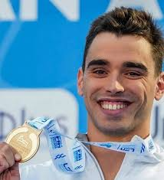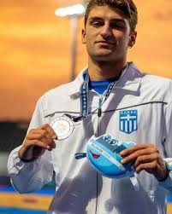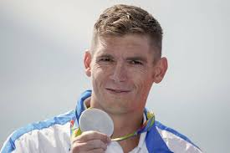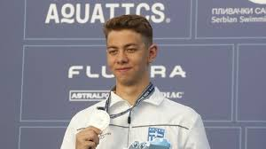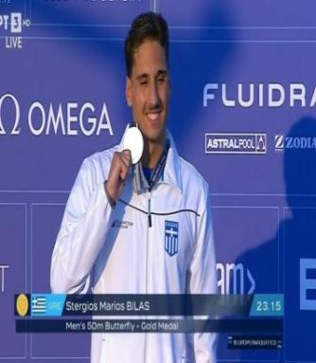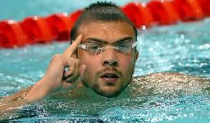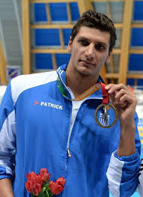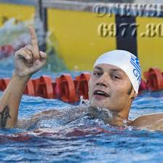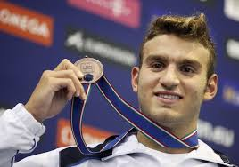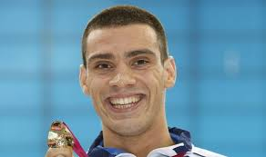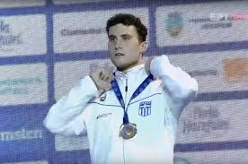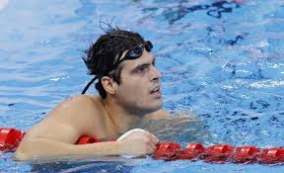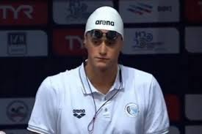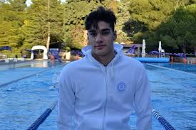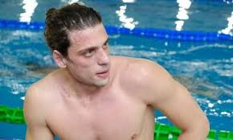
ΓΥΝΑΙΚΩΝ
ΑΓΩΝΙΣΜΑ | ΑΘΛΗΤΡΙΑ | ΗΜ/ΝΙΑ | ΕΠΙΔΟΣΗ | ΒΑΘΜΟΛΟΓΙΑ FINA
50 Ελεύθερο | ΔΡΑΚΟΥ ΘΕΟΔΩΡΑ | 22/6/24 | 24.59 | 885
100 Ελεύθερο | ΝΙΑΝΓΚΟΥΑΡΑ ΝΕΡΥ-ΜΑΝΤΕΥ | 2/8/06 | 54.48 | 855
200 Ελεύθερο | ΔΗΜΟΣΧΑΚΗ ΖΩΗ | 22/7/03 | 1:59.93 | 819
400 Ελεύθερο | ΒΑΣΙΛΑΚΗ ΑΡΤΕΜΙΣ | 28/4/24 | 4:11.47 | 820
800 Ελεύθερο | ΒΑΣΙΛΑΚΗ ΑΡΤΕΜΙΣ | 6/7/24 | 8:34.13 | 838
1500 Ελεύθερο | ΛΥΜΠΕΡΤΑ ΜΑΡΙΑΝΝΑ | 13/8/10 | 16:20.11 | 828
50 Ύπτιο | ΔΡΑΚΟΥ ΘΕΟΔΩΡΑ | 15/2/24 | 27.84 | 898
100 Ύπτιο | ΔΡΑΚΟΥ ΘΕΟΔΩΡΑ | 30/7/23 | 1:00.71 | 833
200 Ύπτιο | ΣΑΧΑ ΙΩΑΝΝΑ | 13/2/21 | 2:12.64 | 800
50 Πεταλούδα | ΝΤΟΥΝΤΟΥΝΑΚΗ ΑΝΝΑ | 27/4/25 | 25.63 | 866
100 Πεταλούδα | ΝΤΟΥΝΤΟΥΝΑΚΗ ΑΝΝΑ | 25/7/21 | 57.25 | 895
200 Πεταλούδα | ΔΑΜΑΣΙΩΤΗ ΓΕΩΡΓΙΑ | 31/7/24 | 2:09.55 | 831
50 Πρόσθιο | ΔΡΑΣΙΔΟΥ ΜΑΡΙΑ-ΘΑΛΕΙΑ | 17/2/23 | 30.85 | 844
100 Πρόσθιο | ΕΞΑΡΧΟΥ ΑΓΓΕΛΙΚΗ | 27/7/09 | 1:08.39 | 824
200 Πρόσθιο | ΕΞΑΡΧΟΥ ΑΓΓΕΛΙΚΗ | 15/5/09 | 2:27.39 | 812
200 Μ.Α. | ΒΑΣΙΛΑΚΗ ΑΡΤΕΜΙΣ | 16/5/25 | 2:13.91 | 835
400 Μ.Α. | ΑΓΓΕΛΟΠΟΥΛΟΥ ΒΑΣΙΛΙΚΗ | 14/8/04 | 4:44.90 | 799
4Χ100 Ελεύθερο | ΕΘΝΙΚΗ (ΔΡΑΚΟΥ Θ, ΓΙΑΡΕΝΗ Θ, ΝΙΑΝΓΚΟΥΑΡΑ Ν-Μ, ΒΟΥΡΝΑ Κ) | 21/5/12 | 3:42.09 | 821
4Χ200 Ελεύθερο | ΕΘΝΙΚΗ (ΒΑΣΙΛΑΚΗ Α, ΚΑΛΟΓΕΡΗ Ζ, ΖΑΦΕΙΡΑΤΟΥ Μ, ΜΠΟΥΤΟΥ Α) | 15/2/24 | 8:13.59 | 796
4Χ100 Μ.Ο. | ΕΘΝΙΚΗ (ΔΡΑΚΟΥ Θ, ΚΟΝΤΟΓΕΩΡΓΟΥ Ε, ΝΤΟΥΝΤΟΥΝΑΚΗ Α, ΔΡΑΣΙΔΟΥ Μ-Θ) | 18/2/24 | 4:04.01 | 833
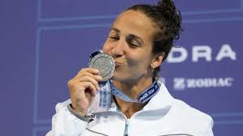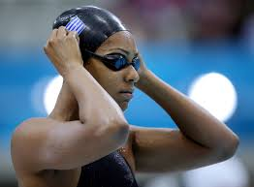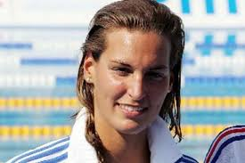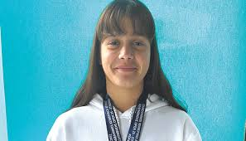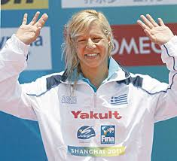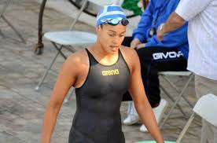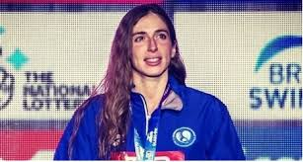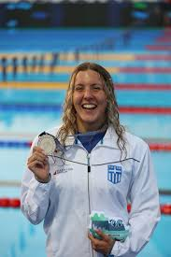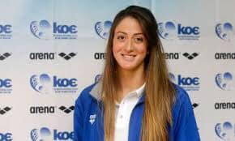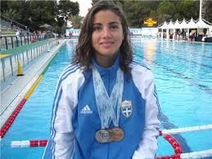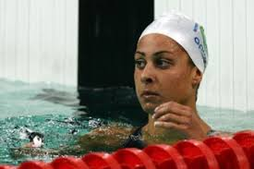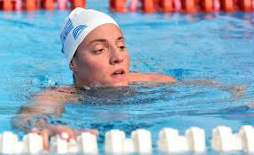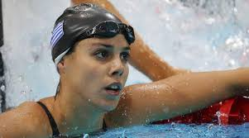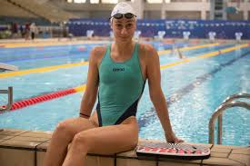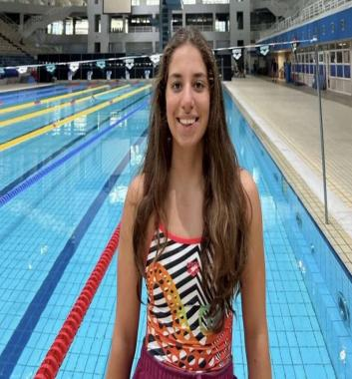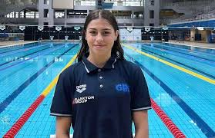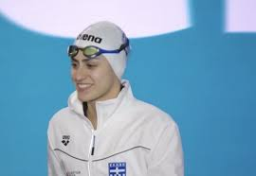
ΣΚΥΤΑΛΕΣ ΜΙΚΤΩΝ ΦΥΛΩΝ 2 ΑΝΔΡΕΣ - 2 ΓΥΝΑΙΚΕΣ
ΑΓΩΝΙΣΜΑ | ΑΘΛΗΤΕΣ-ΑΘΛΗΤΡΙΕΣ | ΗΜ/ΝΙΑ | ΕΠΙΔΟΣΗ | ΒΑΘΜΟΛΟΓΙΑ FINA
4Χ100 Ελεύθερο | ΕΘΝΙΚΗ (ΒΑΖΑΙΟΣ Α, ΜΠΙΛΑΣ Σ-Μ, ΔΡΑΚΟΥ Θ, ΔΡΑΣΙΔΟΥ Μ-Θ) | 29/7/23 | 3:28.96 | 861
4Χ100 Μ.Ο. | ΕΘΝΙΚΗ (ΧΡΗΣΤΟΥ Α, ΜΕΡΕΤΣΟΛΙΑΣ Κ, ΝΤΟΥΝΤΟΥΝΑΚΗ Α, ΔΡΑΚΟΥ Θ) | 29/7/21 | 3:44.77 | 905

